
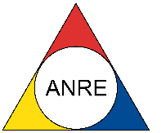
AUTORITATEA NAȚIONALĂ DE REGLEMENTARE ÎN DOMENIUL ENERGIEI

Nr. 101595/29.07.2024

CLARIFICARE

CĂTRE: OPERATORII ECONOMICI INTERESAŢI de achiziţia directă de furnizare produse de birotică şi papetărie, iniţiată pe site prin anunţul nr. 101047/26.07.2024

Solicitare:
“ Conform anunt nr 101047/26.07.2024 publicat pe site-ul dumneavoastra mentionati data limita de depunere a ofertei 30.08 este in regula?”

Răspuns:
Dintr-o eroare de dactilografiere în cadrul anuţului, a fost menţionată data de 30.08.2024, astfel paragraful:
”Data limită de transmitere a ofertelor este 30.08.2024. ”

se modifică după cum urmează:

”Data limită de transmitere a ofertelor este 30.07.2024. ”

